**LA NUOVA GEOGRAFIA PRODUTTIVA DELL’ITALIA NEL BIENNIO DEL COVID (2020-2021)**



|  |  |
| --- | --- |
| Unioncamere | Centro Studi delle Camere di commercio Guglielmo Tagliacarne s.r.l. |

**INDICE**

**1. Le dinamiche territoriali nel 2021 4**

**2. Il percorso di recupero: il confronto con il 2019 5**

**3. Il bilancio dei settori di attività 9**

**3.1. L’agricoltura 9**

**3.2. L’industria in senso stretto 10**

**3.3. Le costruzioni 10**

**3.4. I servizi 11**

**4. Le caratteristiche territoriali degli andamenti del valore aggiunto pre e post covid 21**

**5. Il valore aggiunto procapite prima e dopo il Covid-19 24**

# **Le dinamiche territoriali nel 2021**

Il 2021 ha visto, come già ampiamente evidenziato dai dati nazionali diffusi da Istat negli scorsi mesi, una decisa ripresa dell’attività economica del paese dopo il 2020 caratterizzato dalla presenza della pandemia. In termini correnti il valore aggiunto del complesso del paese nel 2021 è cresciuto del 6,1% con una lieve differenza fra Centro-Nord e il Mezzogiorno con la prima area che ha chiuso a +6,2% (trascinata dal Nord-Est che ha concluso il 2021 con un bilancio del 6,9% a cui ha corrisposto un Centro cresciuto solo del 5,4%) mentre il Mezzogiorno ha visto il 2021 chiudere con un bilancio di +5,9% con una decisa suddivisione fra le performance del Sud (+6,0%) e quella isolana (+5,5%). Va però evidenziato come, nonostante il Sud abbia chiuso con un bilancio leggermente peggiore rispetto a quello del resto del paese, le due province che hanno evidenziato il maggiore dinamismo (in un contesto nel quale tutte le province hanno chiuso il 2021 con il segno positivo) sono entrambe del Mezzogiorno ed entrambe della Basilicata: Potenza (+11,3%) e Matera (+9,4%) a cui si può aggiungere rimanendo nella top ten delle province più dinamiche anche l’ottava piazza conseguita da Crotone (+7,5%).

Per quanto concerne le altre macro aree, nel Nord-Ovest (che non presenta alcuna provincia all’interno delle prime dieci posizioni) si segnala Savona (undicesima) che supera di un soffio Genova (per ambedue la valutazione al primo decimale ammonta al 7,5%). Nel Nord-Est prevale, invece quella che è una delle province italiane manifatturiere per eccellenza come Vicenza (+8,3%, quarta in Italia) mentre nel Centro la palma di provincia che maggiormente ha cambiato marcia va assegnata a Terni (+9,2% sufficiente per salire sul podio delle province più performanti). Il fatto che il Mezzogiorno pur essendo cresciuto meno del Centro-Nord presenti al contempo anche le due performance provinciali più rilevanti si spiega con la decisa eterogeneità della crescita in questa area rispetto al resto del paese. Tale eterogeneità si può osservare già empiricamente osservando che a Potenza, Matera e Crotone si contrappongono L’Aquila, Campobasso e Isernia che sono comprese nell’insieme delle quattro province con la minore crescita (+4,4% per i due capoluoghi regionali e +4,1% per l’altra provincia molisana che è stata la circoscrizione di livello NUTS 3 meno performante di tutto il paese) a cui si possono aggiungere anche Catania (+4,8%) e Pescara (+4,7%) che sono nella bottom ten delle province meno performanti.

Ma al di là della osservazione empirica, questo grado di eterogeneità può essere calcolato in maniera complessiva utilizzando il coefficiente di variazione, ovvero il rapporto fra la deviazione standard e la media aritmetica in ciascuna delle aree in cui si suddivide il paese, dove un valore più elevato denota maggiore eterogeneità. La variabilità del Mezzogiorno supera di oltre il 50% quello del Centro-Nord, vale a dire che l’eterogeneità del Mezzogiorno (ed in particolare del Sud in senso stretto) è stata il 50% superiore a quella del resto del paese.

Anche nell’Italia Centrale però l’eterogeneità è stata molto diffusa. Oltre alla già citata Terni anche il capoluogo umbro si è distinto per crescita (+7,9%) ed un ottimo contributo arriva anche da due espressioni marchigiane come Pesaro e Urbino e Fermo (+7,5%) con la provincia al confine con l’Emilia-Romagna che chiude l’insieme della top ten delle province maggiormente performanti. Dall’altro lato della medaglia l’asse centrale del paese offre alla bottom ten delle province meno performanti ben 5 elementi tra cui spicca Roma. Entrando nello specifico si possono evidenziare Grosseto (+4,2%, penultima provincia per tasso di crescita e ultima nell’ambito del Centro-Nord), Massa-Carrara (+4,4% quintultima), Rieti (+4,7%, sestultima), la già citata Roma (+4,7% con solo sei province ad evidenziare un tasso di crescita inferiore) e infine Viterbo (+4,8% che è la provincia migliore nell’ambito della bottom ten).

**Fig.1-Variazione percentuale del valore aggiunto a prezzi base e correnti fra 2020 e 2021 nelle province italiane**

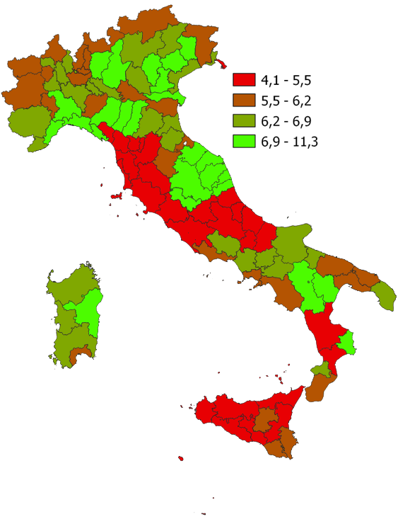

**Fonte: Elaborazione Centro Studi delle Camere di Commercio Guglielmo Tagliacarne**

# **Il percorso di recupero: il confronto con il 2019**

I progressi, sia pure molto consistenti realizzati nel 2021, non hanno consentito di recuperare completamente le ingenti perdite occorse nel 2020 o meglio ha consentito di farlo solo in determinati contesti territoriali. A livello nazionale il differenziale negativo fra valore aggiunto 2019 e quello del 2021 ammonta ancora a 1,2 punti percentuali con le sole Isole che hanno già recuperato le posizioni precedenti la pandemia avvantaggiandosi del fatto che alla fine il bilancio del 2020 è stato molto meno penalizzante per il Mezzogiorno (-5,8%) rispetto al Centro-Nord (-7,2%). A livello di regione sono già ritornate sulle posizioni pre-pandemia quattro aree: Liguria, Umbria (la regione con il bilancio migliore), Campania e Sicilia, mentre a livello provinciale il recupero è avvenuto in un numero di territori piuttosto limitato. Sono, infatti, solamente 22 le province/città metropolitane che hanno chiuso con livelli complessivi di valore aggiunto superiori a quelli del 2019. Dove si collocano questi territori? Ben 13 di questi territori sono del Mezzogiorno (anche se sarebbe più corretto dire in Campania e Sicilia) con Enna che si colloca al primo posto fra le province più performanti fra 2019 e 2021 in una classifica che vede nei primi sette posti solo province del Mezzogiorno. Le altre nove realtà che hanno completato la rimonta si concentrano in Liguria (dove la sola Imperia non è tornata ai precedenti valori), in Umbria (riguardando entrambe le province), Il Lazio (con solo Roma e Rieti che hanno mancato l’obiettivo del recupero) e in Veneto dove si segnala Treviso. Per quanto concerne, invece, le 85 province che ancora non hanno completato il processo di ritorno ai livelli pre-covid è possibile classificarle in due grandi gruppi: quelle che presentano un ritardo rispetto al 2019 fino all’1,2% (ovvero il deficit medio nazionale) e quelle che hanno perdite superiori a questa soglia. In quest’ultimo gruppo (composto da 54 unità il che significa che oltre la metà delle province italiane ha ritardi rispetto al 2019 superiori alla media nazionale), il Sud in difficoltà si concentra essenzialmente in tutta la fascia adriatica che parte da Teramo e arriva fino a Brindisi a cui si aggiungono L’Aquila, Isernia (il che significa che tutto l’Abruzzo e tutto il Molise sono piuttosto in difficoltà), Potenza (a cui quindi un eccellente 2021 non è comunque bastato), Cosenza, Reggio di Calabria e Vibo Valentia. Le aree del Nord che appaiono ancora lungi dal tornare ai livelli del 2019 vedono una larghissima presenza del Triveneto (9 delle 13 province dell’area sono ancora in forte deficit tra cui Bolzano/Bozen che con un bilancio di -5,3% è la provincia che evidenzia il maggiore ritardo di tutto il paese) a cui si addiziona una consistente fetta di Emilia (Piacenza, Modena e Bologna) e tutta la Romagna. Nel resto del Nord appare in grossa difficoltà gran parte della Lombardia (sette province tra cui la vecchia conformazione di Milano ovvero le attuali Milano e Monza e della Brianza e la fascia padana lombarda con l’esclusione di Lodi). Nell’Italia Centrale forte difficoltà si avverte a Roma, in tutte le nove province della Toscana e in gran parte delle Marche (unica eccezione Pesaro e Urbino) il che di fatto estende le difficoltà di quell’asse adriatico di cui si è già fatto cenno. Anche nel caso delle variazioni di lungo periodo si evidenzia una forte eterogeneità degli andamenti nel Mezzogiorno rispetto al resto del territorio. Eterogeneità che di fatto è già trapelata allorquando si è evidenziato che le province che hanno superato la crisi sono solo in due regioni e che misurata in termini di coefficiente di variazione *l’eterogeneità del Mezzogiorno è cinque volte superiore a quella del Nord*.

Per nove province il ritorno ai livelli pre-pandemici ha significato anche il conseguimento del record storico di valore aggiunto in termini correnti. In questo insieme appare fortemente rappresentata la Campania con la presenza di Caserta, Napoli e Salerno, a cui si aggiungono, rimanendo nei “paraggi”, anche Latina e Frosinone mentre salendo lo Stivale si incontrano Perugia, Treviso e l’accoppiata del levante Ligure Genova-La Spezia. Viceversa, appare decisamente critico il quadro di altre 26 province (il cui elenco è riportato nella successiva Tab.1) per le quali la pandemia si è andata ad innestare in un quadro economico già fortemente deteriorato dalla precedente fase recessiva.

**Fig.2-Variazione percentuale del valore aggiunto a prezzi base e correnti fra 2019 e 2021 nelle province italiane**

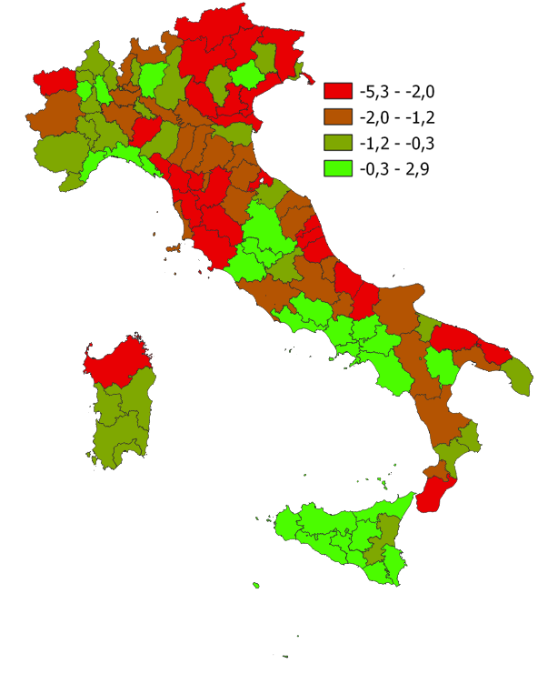

**Fonte: Elaborazione Centro Studi delle Camere di Commercio Guglielmo Tagliacarne**

**Fig.3-Variazione percentuale del valore aggiunto a prezzi base e correnti fra 2019 e 2021 nelle province italiane**

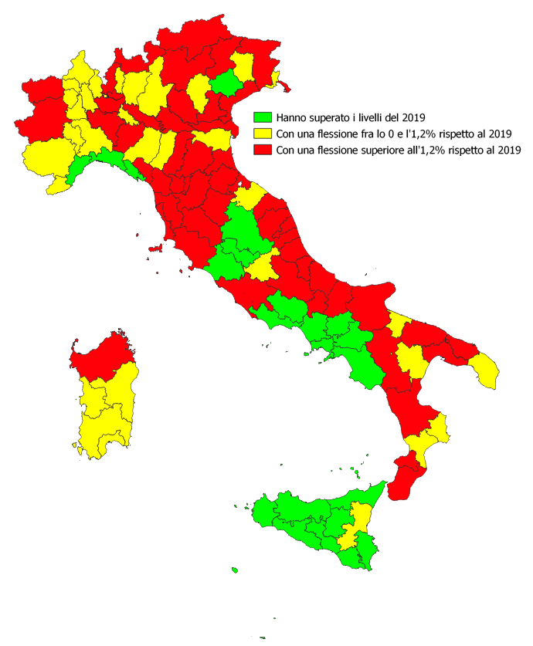

**Fonte: Elaborazione Centro Studi delle Camere di Commercio Guglielmo Tagliacarne**

Tali province vedono i loro massimi storici di valore aggiunto registrarsi nel 2007 e nel 2008 con province come Caltanissetta e Campobasso che oggi distano ancora rispettivamente 15 e 10 punti percentuali da questi livelli. Ritardi che diventano ovviamente ancora più gravi laddove si considerasse i valori in termini concatenati.[1]

**Fig.4- Variazione del valore aggiunto a prezzi base e correnti fra il valore massimo dal 2000 a oggi e 2021 nelle province italiane**

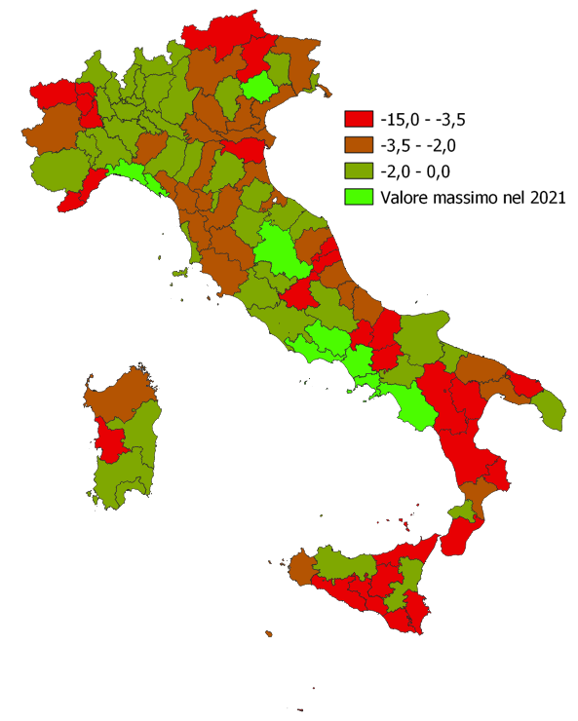

**Fonte: Elaborazione Centro Studi delle Camere di Commercio Guglielmo Tagliacarne**

**Tab.1-Le province italiane classificate per anno di conseguimento del massimo storico del valore aggiunto ai prezzi base e correnti**

|  |  |
| --- | --- |
| **ANNO DI CONSEGUIMENTO** | **PROVINCE** |
| 2007 | Vercelli, Ascoli Piceno, Terni, Viterbo, Rieti, Benevento, Campobasso, Matera, Cosenza, Trapani, Messina, Agrigento, Enna, Nuoro, Oristano, Fermo |
| 2008 | Imperia, Savona, Ferrara, Avellino, Reggio di Calabria, Palermo, Caltanissetta, Isernia, Biella, Crotone |
| 2012 | Valle d'Aosta / Vallée d'Aoste, Ragusa |
| 2017 | Chieti, Taranto, Catanzaro, Siracusa |
| 2018 | Torino, Mantova, Modena, Ravenna, Macerata, Massa-Carrara, Siena, Grosseto, Pescara, Brindisi, Potenza |
| 2019 | Novara, Cuneo, Asti, Alessandria, Varese, Como, Sondrio, Milano, Bergamo, Brescia, Pavia, Cremona, Bolzano / Bozen, Trento, Verona, Vicenza, Belluno, Venezia, Padova, Rovigo, Udine, Gorizia, Trieste, Piacenza, Parma, Reggio nell'Emilia, Bologna, Forlì-Cesena, Pesaro e Urbino, Ancona, Lucca, Pistoia, Firenze, Livorno, Pisa, Arezzo, Roma, L'Aquila, Teramo, Foggia, Bari, Lecce, Catania, Sassari, Cagliari, Pordenone, Lecco, Lodi, Rimini, Prato, Vibo Valentia, Verbano-Cusio-Ossola, Monza e della Brianza, Barletta-Andria-Trani, Sud Sardegna |
| 2021 | Genova, La Spezia, Treviso, Perugia, Latina, Frosinone, Caserta, Napoli, Salerno |

**Fonte: Elaborazione Centro Studi delle Camere di Commercio Guglielmo Tagliacarne su dati Unioncamere-Centro Studi delle Camere di Commercio Guglielmo Tagliacarne e Istat**

# **Il bilancio dei settori di attività**

Per la prima volta le stime del valore aggiunto provinciale prodotte dal Centro Studi delle Camere di Commercio Guglielmo Tagliacarne relative all’anno precedente consentono di fornire una lettura settoriale quantomeno per le grandi branche dell’economia (agricoltura, industria in senso stretto, costruzioni e servizi) consentendo quindi di misurare l’evoluzione post Covid-19 considerando congiuntamente settori e territori. Chiaramente la ripartenza nei vari settori appare fortemente condizionata da quanto siano stati influenzati dai vari comparti dai provvedimenti di lockdown che hanno caratterizzato il 2020 e dai provvedimenti di stimolo successivamente introdotti (si pensi ad esempio al bonus 110% per le ristrutturazioni edilizie e che hanno avuto un grosso impatto sull’evoluzione del valore aggiunto delle costruzioni come si vedrà a breve. Hanno “messo la freccia” rispetto al 2019 anche l’agricoltura e l’industria in senso stretto (ovvero l’insieme costituito dal comparto manifatturiero, dall’estrattivo e dalle utility). E se per il settore primario questo risultato poteva considerarsi atteso, vista la scarsa influenza esercitata dalla pandemia sui risultati economici prodotti nel 2020, il ritorno dell’industria a livelli superiori al pre-covid evidenzia come il 2020 sia stata semplicemente una parentesi che ha interrotto quel percorso virtuoso che il settore aveva intrapreso e che lo aveva visto recuperare in termini di importanza nella composizione settoriale della ricchezza prodotta dal sistema paese.



# **L’agricoltura**

Per quanto concerne l’agricoltura le importanti performance del Mezzogiorno si evidenziano con una nettezza ancora maggiore rispetto a quanto riscontra nell’industria con le prime nove posizioni della classifica (e tredici delle prime quattordici) delle variazioni monopolizzate da provincia dell’area. Particolarmente performanti sono state le due province lucane a cui si unisce in un ideale triangolo a cavallo fra Puglia e Basilicata anche quella di Barletta-Andria-Trani con il dato di Matera e della provincia pugliese che assume una maggiore valenza in considerazione del fatto che si tratta di province nelle quali l’agricoltura ha un peso molto consistente sulla formazione della ricchezza locale con riferimento soprattutto alla provincia dei “sassi”. Subito dopo trovano posto cinque realtà siciliane, Taranto con Varese che interrompe il dominio meridionale inserendosi all’undicesimo posto con una variazione del 10,3%.

Di converso 50 province presentano ancora un valore aggiunto inferiore a quello del 2019 con una grossa concentrazione di deficit consistenti nel Centro-Nord con Gorizia indietro ancora di 23,5 punti percentuali e Massa-Carrara che si trova ancora sotto di una misura pari al 17,5% tanto per citare casi particolarmente significativi. Se in queste due province il peso dell’agricoltura è decisamente limitato e quindi le contrazioni settoriali contano relativamente poco nell’economia globale, questa considerazione non vale per altre province che hanno sperimentato nel biennio una forte contrazione e che rappresentano il Sud agricolo in difficoltà. Si tratta di Crotone, Oristano e Sud Sardegna a cui si aggiungono anche l’accoppiata toscana costituita da Pistoia e Grosseto.

# **L’industria in senso stretto**

Entrando maggiormente nel dettaglio la variazione del valore aggiunto industriale in termini correnti fra 2019 e 2021 è stata dell’1,9% frutto di un 2021 chiusosi a quota +10,2% rispetto all’anno precedente. Il dato medio è la sintesi di andamenti territoriali molto differenziati. I principali protagonisti di questa ripartenza del settore secondario si collocano indifferentemente nel Nord (anche se sarebbe meglio dire nel Nord-Ovest) e nel Mezzogiorno, mentre meno performanti appaiono il Centro ed il Nord-Est.

In particolare, ad emergere sono state le province liguri. A La Spezia e Genova che sono le due province con la maggiore crescita della ricchezza prodotta (rispettivamente +16,1 e +12,4%) si aggiungono anche le due realtà di Ponente che si collocano in settima e tredicesima posizione rispettivamente con +9,2 (Imperia) e +6,5% (Savona).

Al Sud, invece, un posto di elevato rilievo viene occupato da alcune province calabresi e sarde che seguono dappresso Matera che chiude il podio delle province più performanti fra 2019 e 2021 con +11,9%. In particolare si possono citare per la Calabria Vibo Valentia, Reggio di Calabria e Cosenza che hanno evidenziato crescite comprese fra il 7,4 ed il 10,5% (con Crotone leggermente staccata e il capoluogo regionale capace di andare comunque ben al di sopra della media nazionale) mentre per la Sardegna si evidenziano certamente Sassari e Oristano (con variazioni che per ambedue sfiorano il 12%) senza comunque trascurare i risultati decisamente rilevanti delle altre tre province comunque compresi fra il 6 e il 7%. Come rilevato Nord-Est e Centro sono i grandi assenti di questa fase di ritorno ai valori pre-pandemici. Chiaramente non mancano casi di territori che evidenziano risultati particolarmente significativi come, ad esempio, Trieste (+6,9%) e Viterbo (+6,2%) che però appaiono essere delle eccezioni ad un trend di ripresa decisamente più modesto. E che si tratti di eccezioni lo evidenzia anche la classifica delle province meno performanti. Nella quale si evidenzia per quanto concerne il Centro, una densa presenza di province della Toscana con ben otto province che presentano ancora valori deficitari rispetto al 2019 (le uniche eccezioni sono Arezzo e Prato) mentre nel Nord-Est si segnalano le prestazioni deludenti che provengono dall’Emilia (con la parziale eccezione di Piacenza). Ma anche per quanto concerne l’andamento del valore aggiunto industriale il Sud evidenzia un fortissimo grado di eterogeneità interna. Se in precedenza si sono evidenziate numerose realtà performanti non va taciuto che le cinque province italiane meno performanti fra 2019 e 2021 (e otto delle peggiori nove) si concentrano tutte nel Mezzogiorno. E in questo ambito si segnala l’Abruzzo che colloca tutte le sue quattro province nelle ultime quattro posizioni della classifica con flessioni comprese fra il 6 e il 7%.

# **Le costruzioni**

Grazie anche al già accennato provvedimento noto comunemente come Superbonus 110% il settore che ha saputo mettersi alle spalle la crisi con maggiore rapidità è stato quello dell’edilizia. Anzi il valore aggiunto del comparto a livello nazionale nel 2021 è stato di quasi il 13% superiore rispetto a quello del 2019 con tassi di crescita superiori al 30% nelle due province umbre (con Terni che con una crescita del 41,9% è stata la provincia più performante in Italia) ed in sette delle nove circoscrizioni siciliane (con l’eccezione eccezione di Caltanissetta e Siracusa dove, comunque, ci si è collocati appena al di sotto di tale soglia). Uniche realtà territoriali che non sono state in grado di intercettare la ripresa sono state le due province autonome di Bolzano/Bozen e Trento e la parte friulana del Friuli-Venezia Giulia con Pordenone che ha evidenziato il ritardo maggiore rispetto al periodo Pre-Covid con un -6,7%.

# **I servizi**

Infine, i servizi. Unico macrosettore ad essere ancora sotto a livello nazionale rispetto ai livelli del 2019 (circa il 2,9% in meno rispetto all’anno pre-pandemico) con ben 98 province su 107 ancora sotto i livelli di partenza. Tale mancata ripresa sconta evidentemente (ma non solo) un turismo ancora decisamente sottotono rispetto al consueto, soprattutto con riferimento alla componente estera. E in alcuni territori il legame fra mancata ripresa dei servizi e livelli di turismo appare decisamente evidente.

Scorrendo la classifica delle variazioni del terziario fra 2019 e 2021 si nota, infatti, come la provincia che abbia accusato le maggiori perdite di valore aggiunto sia Bolzano/Bozen, territorio che nel 2019 era al terzo posto in Italia per presenze turistiche complessive (con oltre 33,6 milioni) seguita da Trento che era quarta. Viceversa, province storicamente meno interessate dai flussi turistici come quelle di Avellino, Benevento ed Enna (che nel 2019 si collocavano nella bottom ten delle province italiane per livelli di presenze turistiche) sono fra quelle già tornate ai livelli di valore aggiunto terziario pre pandemico. Ovviamente non è solo il turismo la motivazione della mancata ripartenza del comparto terziario e questo lo si può desumere da due aspetti:

1. se si calcola il coefficiente di correlazione fra variazioni del valore aggiunto dei servizi fra 2019 e 2021 e la consistenza delle presenze turistiche si evidenzia certamente una correlazione negativa (ovvero tassi di variazione più alti in corrispondenza di bassi valori di turismo) ma si tratta di una correlazione, comunque piuttosto debole (valutabile intorno a -0,2);
2. se si calcola per ogni provincia italiana il rapporto tra valore aggiunto proveniente dai codici della classificazione delle attività economiche Ateco 2007 55 (Alloggio) e 56 (Ristorazione)[2] e si suddividono le province in due gruppi a seconda che questo rapporto sia sopra o sotto la media nazionale si evidenzia come le province al di sopra della media hanno ancora un valore aggiunto relativo al totale dell’economia che è 1,4 punti percentuali inferiore a quello del 2019 mentre le province al di sotto ha una contrazione solo leggermente più contenuta (-1,1%) con variazioni fra 2020 e 2021 di fatto quasi del tutto sovrapponibili. Ripetendo lo stesso esercizio, per le costruzioni e per l’industria in senso stretto, i differenziali fra i due insiemi sono decisamente più ampi soprattutto se si prende in considerazione l’andamento fra 2020 e 2021. Dove vi è una maggiore presenza di edilizia la crescita di valore aggiunto totale fra 2020 e 2021 è stata del 6,5% a fronte del 5,8% delle altre province mentre se si prende in considerazione il settore secondario il divario si amplifica maggiormente (6,7 contro 5,6%).

**Tab.2-Valore aggiunto nelle province italiane classificate in base all’incidenza percentuale che assumono alcuni settori. Anni 2019-2021**

|  |  |  |  |  |  |
| --- | --- | --- | --- | --- | --- |
| **Costruzioni anno 2021** | | | | | |
|  | **2019** | **2020** | **2021** | **VAR% 2020-2021** | **VAR% 2019/2021** |
| Superiore alla media nazionale | 745.528,3 | 694.068,3 | 739.155,2 | 6,5 | -0,9 |
| Inferiore alla media nazionale | 863.021,1 | 803.585,1 | 850.578,6 | 5,8 | -1,4 |
| **TOTALE** | 1.608.549,4 | 1.497.653,4 | 1.589.733,8 | 6,1 | -1,2 |
| **Industria in senso stretto anno 2021** | | | | | |
|  | **2019** | **2020** | **2021** | **VAR% 2020-2021** | **VAR% 2019/2021** |
| Superiore alla media nazionale | 756.134,6 | 700.164,8 | 747.310,0 | 6,7 | -1,2 |
| Inferiore alla media nazionale | 852.414,8 | 797.488,6 | 842.423,8 | 5,6 | -1,2 |
| **TOTALE** | 1.608.549,4 | 1.497.653,4 | 1.589.733,8 | 6,1 | -1,2 |
| **Turismo anno 2019** | | | | | |
|  | **2019** | **2020** | **2021** | **VAR% 2020-2021** | **VAR% 2019/2021** |
| Superiore alla media nazionale | 506.175,8 | 470.682,8 | 499.125,5 | 6,0 | -1,4 |
| Inferiore alla media nazionale | 1.102.373,6 | 1.026.970,6 | 1.090.608,3 | 6,2 | -1,1 |
| **TOTALE** | 1.608.549,4 | 1.497.653,4 | 1.589.733,8 | 6,1 | -1,2 |

**Fonte: Elaborazione Centro Studi delle Camere di Commercio Guglielmo Tagliacarne su dati Unioncamere-Centro Studi delle Camere di Commercio Guglielmo Tagliacarne e Istat**

Ci sonoquindi anche altri settori che hanno influenzato la mancata ripartenza terziaria. Ad essere penalizzati chiaramente sono quei territori nel quale un ruolo forte è giocato da settori ancora in difficoltà, vale a dire le attività artistiche e quelle di supporto alle imprese.

Due attività che hanno il loro cuore pulsante soprattutto nelle province che ospitano grandi centri e che quindi penalizzano ad esempio le performance di Milano e di Roma (con il capoluogo lombardo più indietro rispetto alla Capitale). Le nove province che sono tornate almeno in termini correnti su livelli di valore aggiunto terziario superiori a quelli del 2019 sono tutti del Mezzogiorno con l’unica eccezione di Frosinone che però si può considerare la più meridionale delle province del Centro-Nord. Grande protagonista nell’ambito di questo insieme è la Campania che ha tutte le sue cinque province con il segno più, occupando i primi quattro posti delle province più performanti (alle già citate Avellino e Benevento vanno aggiunte Caserta e Salerno con la città metropolitana di Napoli che è settima) senza però trascurare la Sicilia presente con Trapani, Caltanissetta ed Enna.

**Fig.5-Variazione percentuale del valore aggiunto a prezzi base e correnti dell’agricoltura fra 2020 e 2021 nelle province italiane**

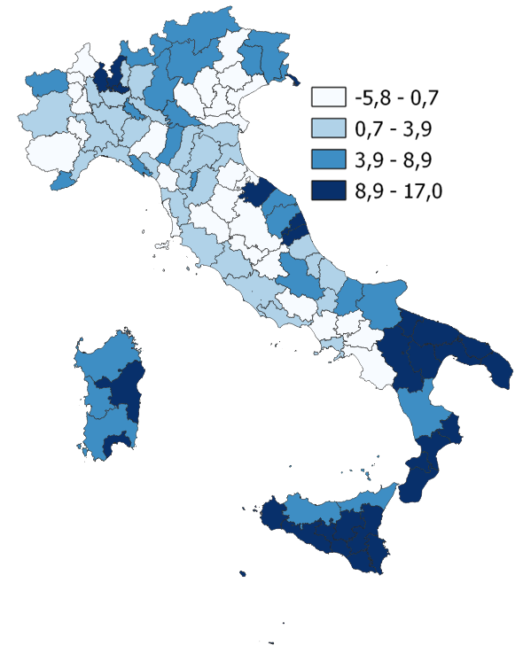

**Fonte: Elaborazione Centro Studi delle Camere di Commercio Guglielmo Tagliacarne**

**Fig.6-Variazione percentuale del valore aggiunto a prezzi base e correnti dell’agricoltura fra 2019 e 2021 nelle province italiane**

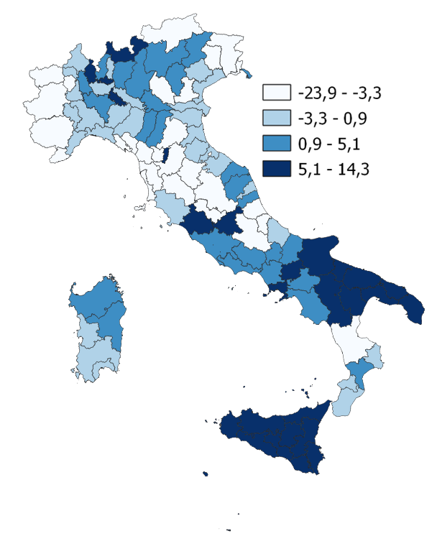

**Fonte: Elaborazione Centro Studi delle Camere di Commercio Guglielmo Tagliacarne**

**Fig.7-Variazione percentuale del valore aggiunto a prezzi base e correnti dell’industria in senso stretto fra 2020 e 2021 nelle province italiane**

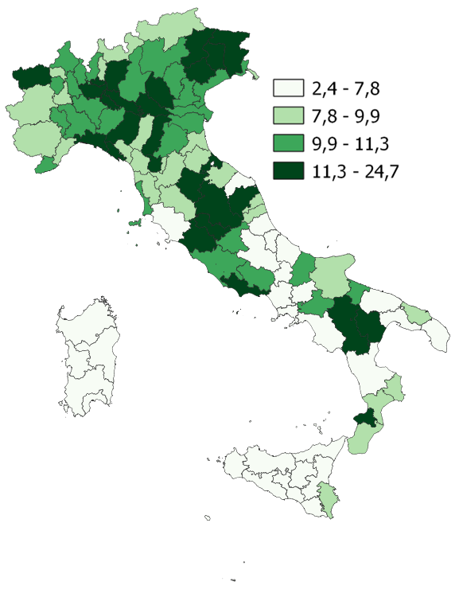

**Fonte: Elaborazione Centro Studi delle Camere di Commercio Guglielmo Tagliacarne**

**Fig.8-Variazione percentuale del valore aggiunto a prezzi base e correnti dell’industria in senso stretto fra 2019 e 2021 nelle province italiane**

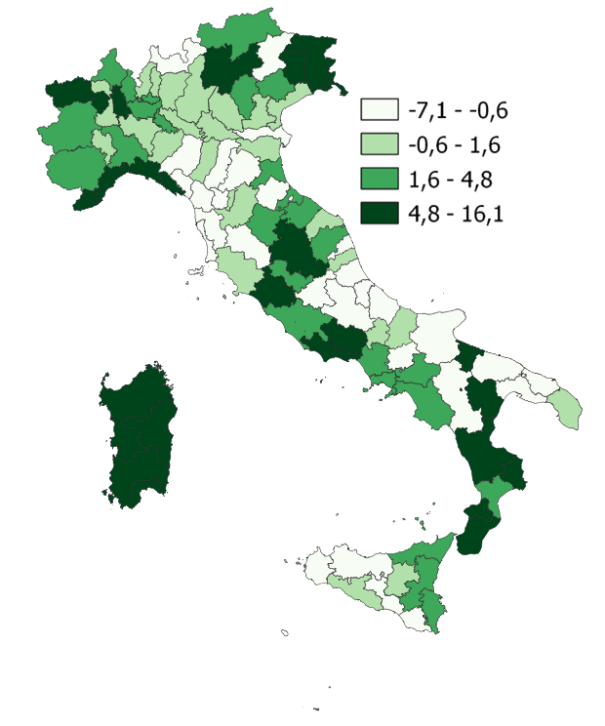

**Fonte: Elaborazione Centro Studi delle Camere di Commercio Guglielmo Tagliacarne**

**Fig.9-Variazione percentuale del valore aggiunto a prezzi base e correnti delle costruzioni fra 2020 e 2021 nelle province italiane**

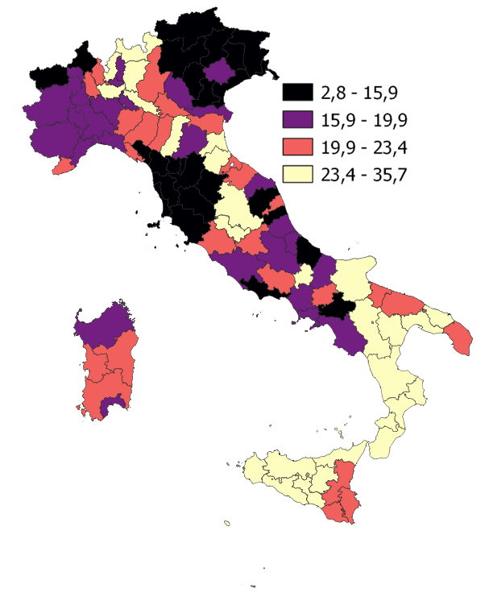

**Fonte: Elaborazione Centro Studi delle Camere di Commercio Guglielmo Tagliacarne**

**Fig.10-Variazione percentuale del valore aggiunto a prezzi base e correnti delle costruzioni fra 2019 e 2021 nelle province italiane**

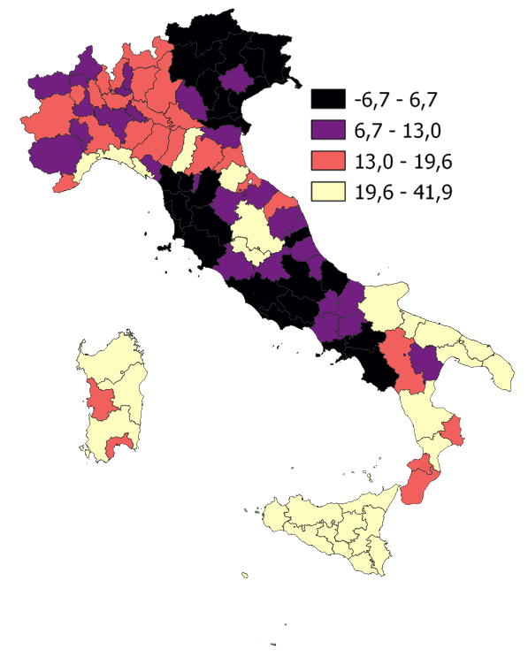

**Fonte: Elaborazione Centro Studi delle Camere di Commercio Guglielmo Tagliacarne**

**Fig.11-Variazione percentuale del valore aggiunto a prezzi base e correnti dei servizi fra 2020 e 2021 nelle province italiane**

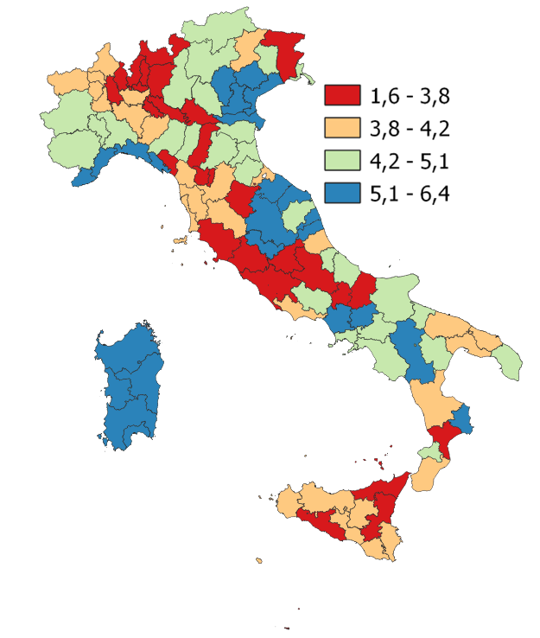

**Fonte: Elaborazione Centro Studi delle Camere di Commercio Guglielmo Tagliacarne**

**Fig.12-Variazione percentuale del valore aggiunto a prezzi base e correnti dei servizi fra 2019 e 2021 nelle province italiane**

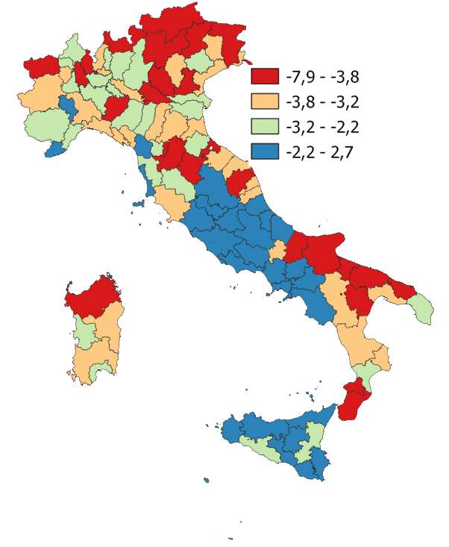

**Fonte: Elaborazione Centro Studi delle Camere di Commercio Guglielmo Tagliacarne**

# **Le caratteristiche territoriali degli andamenti del valore aggiunto pre e post Covid-19**

In precedenza si è verificato come la stagione del Covid abbia colpito in maniera più marcata il Nord rispetto al Centro Sud con la conseguenza che il ritorno alle posizioni pre-pandemia ha riguardato maggiormente quest’ultima area rispetto al Settentrione. È l’unica chiave di lettura territoriale di rilievo che caratterizza questi andamenti o se ne possono rivenire altre?

Prima della pandemia si era assistito a un lento ma costante processo di trasferimento di produzione della ricchezza dalle province di più piccola taglia[3]verso le città metropolitane. E questo processo aveva toccato il suo apice proprio nel 2020 allorquando quest’ultima assorbirono il 41,2% della ricchezza prodotta dal paese a fronte del 39,9% del 2000 mentre le province piccole che nel 2000 valevano il 7,7% del valore aggiunto nazionale sono progressivamente scese fino a rappresentare il 7,1% rimasto costante nell’ultimo triennio mentre quelle medio piccole sono scese dal 13,2 al 12,6%.

**Fig.13-Quota percentuale di valore aggiunto ai prezzi base e correnti detenuto dalle province classificate in base alla consistenza della popolazione media residente dell’anno 2021**

**Fonte: Elaborazione Centro Studi delle Camere di Commercio Guglielmo Tagliacarne**

Il 2021 ha segnato un parziale cambiamento della rotta con un ridimensionamento delle città metropolitane di cui non hanno però beneficiato i piccoli territori ma quelli di grande rilievo che non hanno connotazione metropolitane, ovvero quello che sono state definite come province grandi. Queste ultime, infatti sono molto vicine a ritornare ai livelli di valore aggiunto precedenti alla pandemia distanziandosene solo per 6 decimi di punto grazie a un rimarchevole +7,0% messo a segno fra 2020 e 2021.

Una prestazione che supera di 1,4 punti percentuali quella messa a segno dalle città metropolitane (che chiudono il biennio con un saldo di -1,3%) le quali a loro volta fanno peggio (anzi decisamente peggio) di tutti gli altri target di provincia.

**Fig.14-Variazione percentuale del valore aggiunto fra 2020 e 2021 e fra 2019 e 2021 per tipologia di provincia individuata in base alla dimensione demografica**

**Fonte: Elaborazione Centro Studi delle Camere di Commercio Guglielmo Tagliacarne su dati Unioncamere-Centro Studi delle Camere di Commercio Guglielmo Tagliacarne e Istat**

Altro elemento che discrimina fortemente gli andamenti economici dei territori italiani è la presenza dell’elemento marino. Se si prende l’insieme delle province italiane che hanno un rapporto totale superficie dei comuni litoranei della provincia su totale superficie provinciale superiore a quello medio nazionale (e che verranno chiamate province marine) si evidenzia come queste aree che già nel 2020 avevano fatto meglio delle zone non marine (-6,1% contro -7,3%) abbiano mantenuto questa posizione di vantaggio anche in ottica biennale (-0,7% contro -1,4%) nonostante un 2021 che ha arriso maggiormente alle aree non marine (cresciute del 6,3% a fronte del 5,8% di quelle marine).

Ma anche caratteristiche di stampo più prettamente economico consentono di ottenere interessanti elementi di discriminazione. È il caso, ad esempio, della dimensione media delle unità locali (calcolata attraverso il rapporto fra il numero di addetti alle unità locali r numero di unità locali ottenuto dal Registro Statistico delle Unità Locali). Questa variabile evidenzia come il complesso delle province che hanno una dimensione media superiore a quella nazionale sono quelle che nell’immediato subiscono le conseguenze più gravi di una recessione ma che possiedono anche le armi per recuperare più rapidamente una volta archiviata la fase più acuta del periodo recessivo.

**Fig.15-Variazione percentuale del valore aggiunto nei periodi 2019/2020, 2020/2021 e 2019/2021 per tipologia di provincia marina**

**Fonte: Elaborazione Centro Studi delle Camere di Commercio Guglielmo Tagliacarne**

Questo almeno è quello che si osserva nei due momenti di crisi più acuta degli ultimi anni. Nel 2009 le province con una dimensione media di unità locale superiore alla media nazionale persero il 4,3% rispetto all’anno precedente a fronte di una media nazionale salvo poi crescere del 2,9% nell’anno successivo a fronte di un incremento complessivo dell’1,7%. Stessa cosa è accaduta in quest’ultimo periodo. Le province caratterizzate da insediamenti produttivi di più grande dimensione sono crollate nel 2020 del 7,6% (a fronte di una media nazionale del 6,9%) salvo poi recuperare 6.5 punti percentuali nel 2021 a fronte di un incremento complessivo del 6,1%.

# **Il valore aggiunto procapite prima e dopo il Covid-19**

Passando dalla lettura dagli andamenti in valori assoluti a quelli rapportati alla popolazione residente totale media dei vari anni presi come riferimento (ovvero il valore aggiunto procapite) emerge un quadro di sostanziale stabilità rispetto alla situazione pre e post pandemica pur non mancando alcune situazioni degne di menzione. A livello macro si osserva come per 86 province su 107 la variazione delle posizioni fra 2019 e 2021 è al massimo di due ranghi (per la precisione 28 province hanno mantenuto inalterato il loro piazzamento, 34 lo hanno modificato di una posizione e 24 di due posizioni) mentre per quanto riguarda le altre 21 gli spostamenti più significativi hanno riguardato in senso positivo Terni che è passata dalla 70 esima piazza del 2019 alla 62 esima del 2021 raggiungendo il miglior piazzamento dal 2011 a oggi. Notevole è stato anche il salto di qualità operato dalla provincia de La Spezia arrivata nel 2021 in 32esima posizione (+ 6 posti guadagnati rispetto al 2019) che è uno dei piazzamenti migliori mai conseguiti dalla provincia dal 2002 ad oggi preceduto solo dal 31esimo rango. La provincia che maggiormente ha realizzato il “passo del gambero” più significativo è quella di Prato che perdendo 10 posti ha chiuso il 2021 in 34esima piazza ritornando quindi sulle posizioni del 2015 che regalarono il peggior risultato dal 2002. Ma oltre a questi fenomeni più macroscopici ve ne sono altri di decisamente minore entità ma comunque molto significativi. Intanto l’evoluzione del podio. Fermo restando che i primi due posti sono oramai cristallizzati dal 2009 con Milano nettamente al primo posto e oramai prossima a superare nuovamente la soglia dei 50.000 euro procapite seguita da Bolzano/Bozen (con una stagione covid che ha portato all’accentuazione di questo divario) la grande novità è costituita dall’ultimo gradino del podio. Dopo tre anni si registra, infatti, il ritorno di Bologna che ha scavalcato Firenze, la quale ha pagato la perdurante crisi del turismo (o quanto meno le difficoltà a ritornare sui livelli turistici pre pandemici). Nell’ambito delle province a più elevato valore aggiunto procapite chi ha pagato maggiormente dazio alla pandemia in termini di posizionamento relativo è stata senza dubbio la provincia autonoma di Trento che però di fatto è tornata sui suoi piazzamenti consueti visto che il quinto posto del 2019 era da considerarsi il miglior piazzamento dal 2002. Le buone performance dell’industria genovese hanno consentito alla città metropolitana ligure di entrare nella top ten delle province italiane, cosa che non accadeva dal 2014 soffiando il posto a Reggio nell’Emilia che prosegue nel suo oscillare fra decima e undicesima posizione che lo caratterizza dall’oramai lontano 2009. Nelle posizioni di coda si registra qualche movimento in più. In ultima posizione continua l’alternanza fra la provincia di Agrigento e quella del Sud Sardegna (sporadicamente interrotta dall’inserimento di altre realtà come Caltanissetta e Barletta-Andria-Trani) e nel 2021 la palma di provincia con il valore aggiunto procapite più basso è toccata alla realtà siciliana nonostante per la prima volta nella storia la provincia abbia superato i 14.500 euro di valore aggiunto procapite. Il Covid ha decisamente accentuato il posizionamento della provincia di Cosenza che continua inesorabilmente la discesa nella classifica delle province secondo questo indicatore occupando negli ultimi due anni stabilmente la posizione numero 106, peggiore risultato dal 2002 da parte della provincia silana. Di converso vanno sottolineati i progressi conseguiti da Benevento. La provincia sannitica nel 2021 ha approfittato (se così si può dire) del Covid per recuperare ben tre posizioni rispetto al 2019 e che sono state sufficienti per uscire dal novero delle 10 province più povere del paese in termini di valore aggiunto procapite. A prendere il posto di Benevento all’interno di questo insieme di territori è stata Lecce che comunque pur in un contesto di recente peggioramento riesce ancora a non scendere sotto la posizione numero 99, cosa che oramai accade dal 2014. L’anno di uscita dalla pandemia non ha consentito ad alcuna provincia di conseguire per la prima volta il miglior piazzamento di classifica dal 2002 a oggi.

**Tab.3- Graduatoria delle province italiane in base al valore aggiunto a prezzi base e correnti procapite. Anno 2021**

|  |  |  |  |  |  |  |  |
| --- | --- | --- | --- | --- | --- | --- | --- |
| **POS** | **PROVINCIA** | **VALORE AGGIUNTO PROCAPITE (EURO)** | **VARIAZIONI POSIZIONI RISPETTO AL 2019** | **POS** | **PROVINCIA** | **VALORE AGGIUNTO PROCAPITE (EURO)** | **VARIAZIONI POSIZIONI RISPETTO AL 2019** |
| 1 | Milano | 49.331,56 | 0 | 55 | Livorno | 24.173,28 | -1 |
| 2 | Bolzano / Bozen | 40.816,97 | 0 | 56 | Asti | 24.087,65 | 3 |
| 3 | Bologna | 37.275,98 | 1 | 57 | Ascoli Piceno | 23.803,57 | -1 |
| 4 | Firenze | 37.236,94 | -1 | 58 | Chieti | 23.586,57 | 2 |
| 5 | Roma | 35.050,49 | 1 | 59 | Rovigo | 23.560,34 | -2 |
| 6 | Parma | 34.871,64 | 1 | 60 | L'Aquila | 23.502,71 | 1 |
| 7 | Trento | 34.247,00 | -2 | 61 | Pistoia | 23.420,92 | -3 |
| 8 | Valle d'Aosta / Vallée d'Aoste | 34.095,77 | 0 | 62 | Terni | 23.030,33 | 8 |
| 9 | Modena | 33.882,86 | 0 | 63 | Pavia | 22.929,57 | -1 |
| 10 | Genova | 33.407,42 | 1 | 64 | Verbano-Cusio-Ossola | 22.802,52 | 0 |
| 11 | Reggio nell'Emilia | 33.238,37 | -1 | 65 | Potenza | 22.764,46 | 2 |
| 12 | Trieste | 31.577,43 | 0 | 66 | Massa-Carrara | 22.567,17 | -3 |
| 13 | Vicenza | 31.557,27 | 1 | 67 | Pescara | 22.518,68 | -1 |
| 14 | Brescia | 31.315,08 | 1 | 68 | Fermo | 22.479,94 | -3 |
| 15 | Bergamo | 31.220,56 | 3 | 69 | Imperia | 22.299,27 | 0 |
| 16 | Belluno | 31.025,85 | -3 | 70 | Grosseto | 22.034,62 | -2 |
| 17 | Padova | 30.681,23 | -1 | 71 | Frosinone | 21.915,47 | 1 |
| 18 | Treviso | 30.424,74 | 2 | 72 | Teramo | 21.651,26 | -1 |
| 19 | Verona | 30.264,53 | -2 | 73 | Latina | 20.959,56 | 0 |
| 20 | Cuneo | 30.162,68 | 2 | 74 | Bari | 19.927,89 | 0 |
| 21 | Piacenza | 30.087,39 | -2 | 75 | Campobasso | 19.721,12 | 0 |
| 22 | Torino | 29.881,48 | -1 | 76 | Viterbo | 19.579,37 | 0 |
| 23 | Forlì-Cesena | 29.653,94 | 0 | 77 | Sassari | 19.349,59 | 0 |
| 24 | Cremona | 29.262,18 | 3 | 78 | Isernia | 18.757,57 | 0 |
| 25 | Venezia | 29.042,91 | 1 | 79 | Napoli | 18.743,98 | 1 |
| 26 | Pisa | 28.796,64 | -1 | 80 | Catanzaro | 18.517,55 | -1 |
| 27 | Lecco | 28.781,22 | 4 | 81 | Rieti | 18.277,98 | 0 |
| 28 | Ravenna | 28.767,48 | 0 | 82 | Matera | 18.028,67 | 0 |
| 29 | Mantova | 28.720,22 | 0 | 83 | Salerno | 17.948,81 | 3 |
| 30 | Udine | 28.633,94 | 0 | 84 | Nuoro | 17.809,36 | -1 |
| 31 | Pordenone | 28.442,44 | 1 | 85 | Palermo | 17.772,58 | 0 |
| 32 | La Spezia | 28.331,55 | 6 | 86 | Avellino | 17.670,65 | 4 |
| 33 | Novara | 28.229,85 | 2 | 87 | Catania | 17.395,91 | -3 |
| 34 | Prato | 28.213,51 | -10 | 88 | Messina | 17.310,48 | 1 |
| 35 | Siena | 28.194,37 | -2 | 89 | Oristano | 17.210,48 | -2 |
| 36 | Monza e della Brianza | 28.047,42 | -2 | 90 | Ragusa | 16.903,90 | 3 |
| 37 | Sondrio | 27.734,66 | -1 | 91 | Siracusa | 16.854,11 | 3 |
| 38 | Ancona | 27.604,03 | 1 | 92 | Foggia | 16.825,97 | -4 |
| 39 | Varese | 27.383,78 | 1 | 93 | Taranto | 16.618,49 | -1 |
| 40 | Rimini | 27.071,85 | -3 | 94 | Crotone | 16.607,87 | 2 |
| 41 | Alessandria | 26.821,87 | 3 | 95 | Brindisi | 16.549,51 | -4 |
| 42 | Arezzo | 26.574,04 | -1 | 96 | Benevento | 16.434,31 | 3 |
| 43 | Cagliari | 26.259,00 | 0 | 97 | Reggio di Calabria | 16.237,12 | -2 |
| 44 | Gorizia | 26.027,08 | -2 | 98 | Caserta | 16.232,48 | 0 |
| 45 | Como | 25.965,96 | 1 | 99 | Lecce | 15.839,08 | -2 |
| 46 | Lucca | 25.716,22 | -1 | 100 | Trapani | 15.334,28 | 0 |
| 47 | Vercelli | 25.646,02 | 1 | 101 | Enna | 15.258,89 | 2 |
| 48 | Savona | 25.626,11 | 2 | 102 | Vibo Valentia | 14.942,53 | 0 |
| 49 | Pesaro e Urbino | 25.587,65 | -2 | 103 | Barletta-Andria-Trani | 14.828,02 | -2 |
| 50 | Biella | 25.424,42 | 1 | 104 | Caltanissetta | 14.802,83 | 2 |
| 51 | Lodi | 25.170,93 | -2 | 105 | Sud Sardegna | 14.542,24 | 0 |
| 52 | Perugia | 24.904,34 | 0 | 106 | Cosenza | 14.505,06 | -2 |
| 53 | Macerata | 24.323,73 | 0 | 107 | Agrigento | 14.503,99 | 0 |
| 54 | Ferrara | 24.210,24 | 1 |  |  |  |  |

**Fonte: Elaborazione Centro Studi delle Camere di Commercio Guglielmo Tagliacarne**

Vi sono nove province che lo hanno eguagliato e fra queste le più significative sono Parma (sesta) e Napoli (79esima) che questi risultati li hanno conseguiti in tutti e due gli anni caratterizzati dalla pandemia. Invece tra coloro che hanno evidenziato il peggior piazzamento della propria storia si possono citare tre realtà che nel 2021 hanno conseguito il risultato più negativo dal 2002. Si tratta di Grosseto oggi 70 esima dopo che nel passato era stata anche 55 esima, Pescara 67 esima con un distacco di 17 posizioni rispetto ai propri massimi storici e infine Reggio di Calabria per la prima volta nella storia 97 esima con una regressione di nove posizioni rispetto al piazzamento migliore.

1. In tal senso è sufficiente evidenziare come il dato di valore aggiunto ai prezzi base in termini concatenati anno di riferimento 2015 del Molise dell’anno 2020 sia inferiore di oltre il 23% rispetto al valore massimo registratosi nel 2007
2. Valutazioni realizzate dal Centro Studi delle Camere di Commercio Guglielmo Tagliacarne
3. A tale scopo in questa nota le province/città metropolitane sono state suddivise in 5 gruppi in base alla popolazione residente media dell’anno 2021:

   Province piccole con una popolazione compresa fra 80.792,5 e 230.656 residenti

   Province medio piccole con una popolazione compresa fra 252.119 e 380.171 residenti

   Province medio grandi con una popolazione compresa fra 380.898,5 e 600.148 residenti

   Province grandi con una popolazione compresa fra 643.412 e 1.255.015,5 residenti

   A questi gruppi si aggiungono poi quelle che vengono definite città metropolitane